PRIREDITEV TO SMO MI, JUNIJ 2014
Kljub bližajočemu se poletju in skorajšnjemu koncu šolskega leta smo z velikim veseljem pripravili prireditev, kjer smo poskušali predstaviti naše najuspešnejše učence, njihov doprinos in dodano vrednost k našemu delu.
Poletje na koledarju, poletje z vonjem po morju in brezskrbnimi počitnicami. Tisti, ki poznate otroke, dobro veste, da že kar nekaj časa odštevajo dneve, ki jih ločijo do dne, ko se zanje začne najlepši čas v letu - počitnice. Obenem pa se tudi zaključi naporno šolsko leto.
Pevskima zboroma, ki delujeta na naši šoli, smo dali poseben poudarek, saj smo ob tej svečani priložnosti pevkam, ki so v zboru prepevale vseh 9 let osnovnošolskega izobraževanja, podelili tudi zlate pevske značke. Članstvo v omenjenima pevskim zboroma na šoli narašča in ponosni smo na to. Seveda pa si želimo, da bi naši učenci ostali aktivni pevci še naprej v življenju. Da bi jih spodbudili, smo se odločili za tako imenovano PEVSKO ZNAČKO, ki naj bi učencem prinesla veselje do prepevanja in pomenila pevcem nagrado za vložen trud in čas. Zamislili smo si, da učencem, ki tri leta prepevajo, podelimo bronasto, za šest let srebrno in za vseh devet let zlato pevsko značko.
Po nagovoru gospe ravnateljice Sabine Ileršič je prisotne nagovorila še ga. Silva Bajc, predstavnica Sklada za ljubiteljske kulturne dejavnosti v naši občini, ki je 5 našim učenkam tudi slovesno podelila zlate pevske značke. To so bile: Hana Šemrl, Tina Cajnkar, Špela Malc, Lucija Ličer in Lavra Mele.
Prireditev so s petjem popestrili učenci obeh pevskih zborov, umetniški pridih pa je s tenkočutnim igranjem na violino dodala še učenka 8. A, Tara ČUK.
Poleg vseh predstavljenih dosežkov naših učencev je posebno izstopal Anej Ogrizek. Anej je učenec 9. razreda in tako kot vsi v 9. razredu je tudi on čisto navaden pubertetnik, vendar … Osvojil je: srebrno Pregljevo priznanje iz znanja kemije, srebrno priznanje iz logike, srebrno Cankarjevo priznanje iz materinščine, zlato Vegovo iz matematike, zlato priznanje iz znanja v geografiji in zlato Stefanovo iz fizike. Tej napovedi je sledil bučen aplavz in kratek pogovor z Anejem.
Ob prireditvi so obiskovalci začutili utrip na naši šoli. Utrip, ki ga ustvarjajo učenci skupaj z učitelji. Kajti brez učencev in učiteljev, bi bila šola samo pusta, prazna stavba.
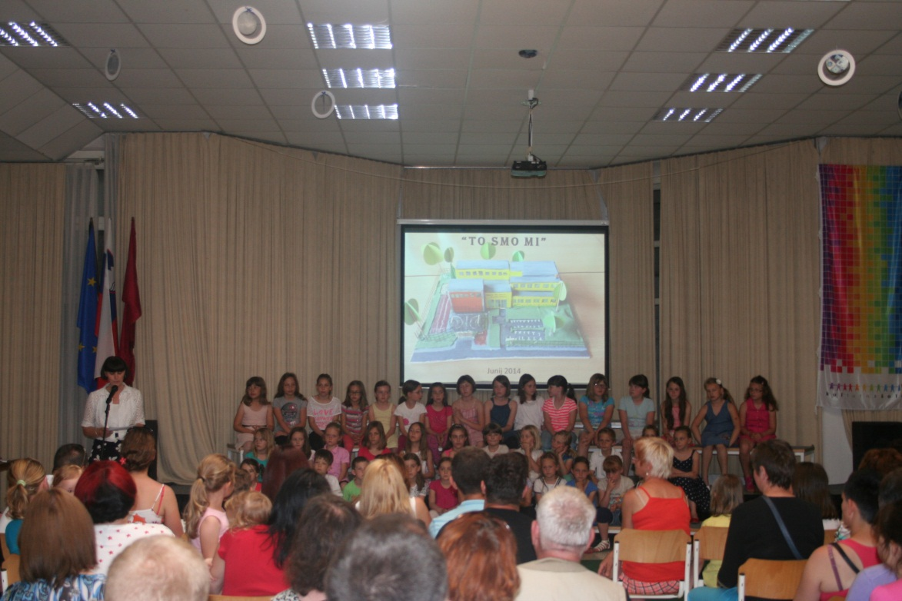
Ravnateljica Sabina Ileršič v uvodnem nagovoru in Otroški pevski zbor naše šole

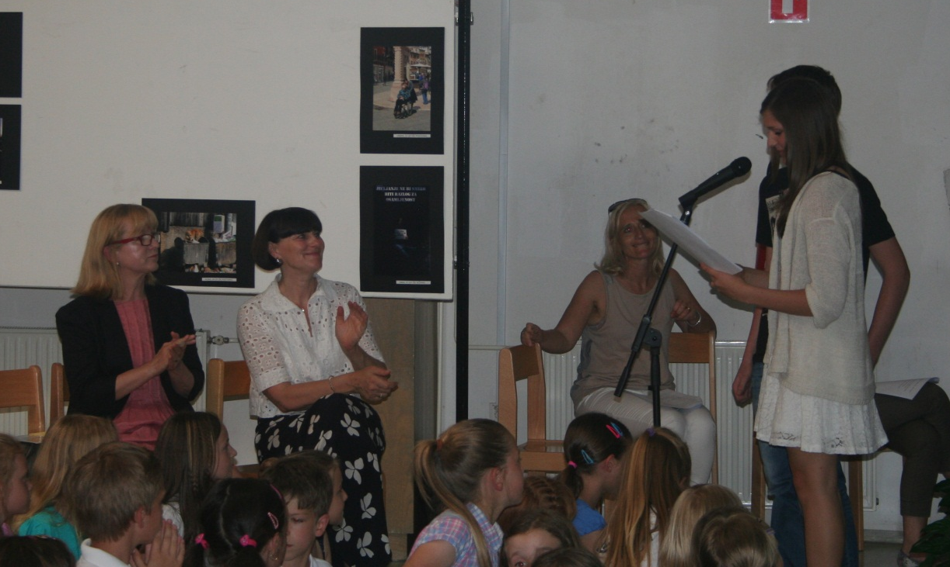
Ravnateljica Sabina Ileršič in gostja ga. Silva Bajc

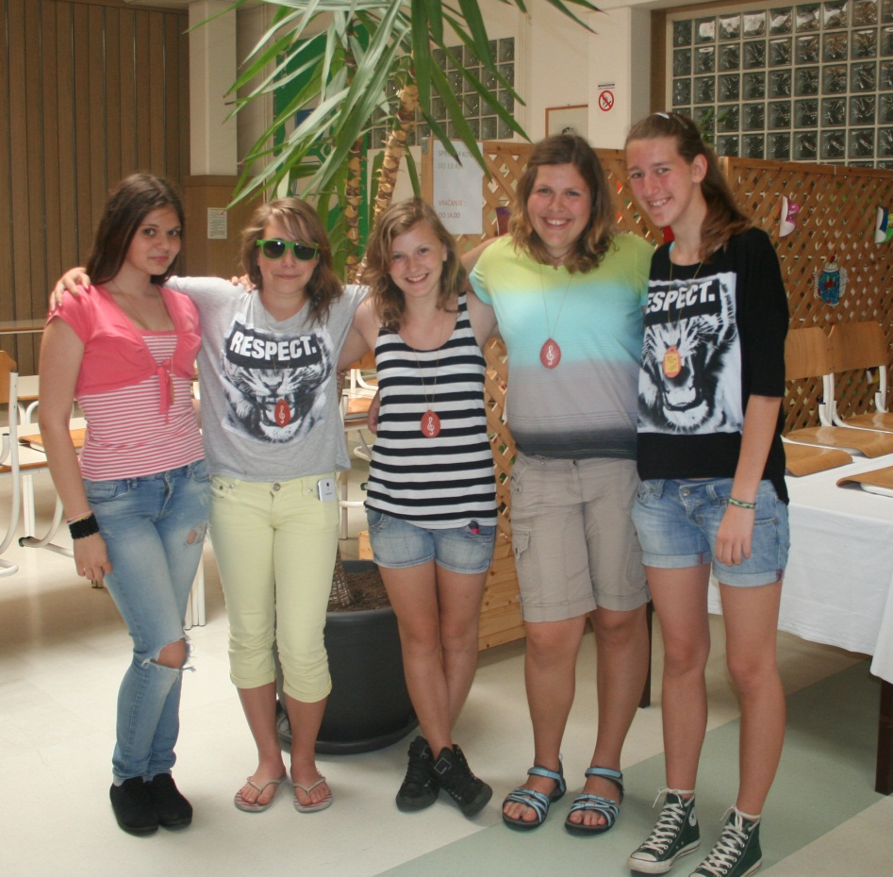
Prejemnice zlatih pevskih značk
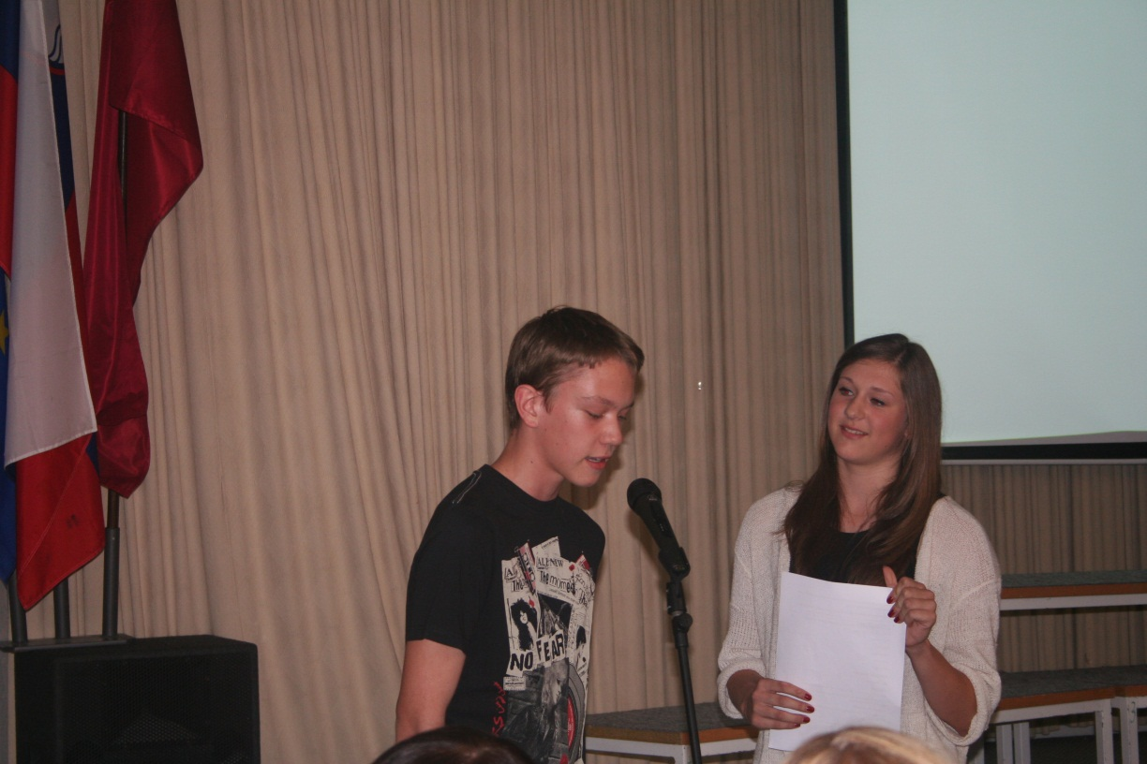
Anej Ogrizek – »zagovarja« svoje uspehe
Nastop Mladinskega pevskega zbora

